Журнал отчетов Мобильного центра управления бюджетом

Мобильные отчеты

Отчеты на основании данных Бюджет-КС
Наименование | Описание | Пример
Контрольная панель | На контрольной панели представлены основные показатели исполнения бюджета. В зависимости от варианта исполнения бюджета данные извлекаются из Ведомости движения свободного остатка, либо из Выписки из лицевого счета бюджета | 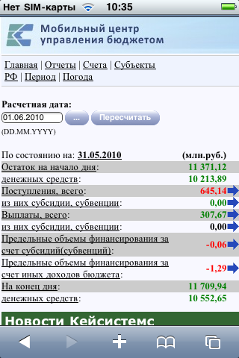
Динамика изменения показателей | По всем показателям исполнения бюджета представленным на контрольной панели можно просмотреть динамику изменения их значений. Динамику изменения показателей можно получить по следующим периодам:  - За последние 7 дней  - Месяц  - 2 месяца  - Квартал  - Полгода  - Год | 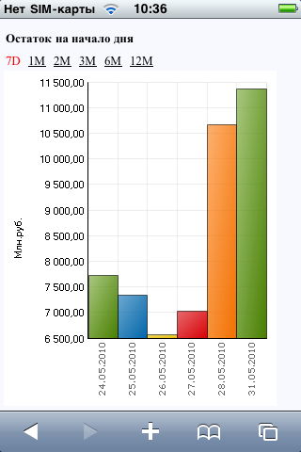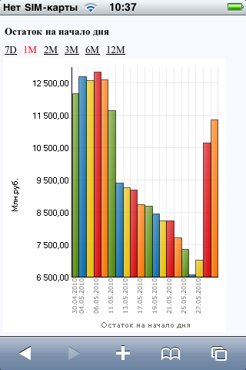
Расшифровка показателей | По всем показателям исполнения бюджета представленным на контрольной панели можно просмотреть расшифровку. Расшифровка представлена в табличном виде. | 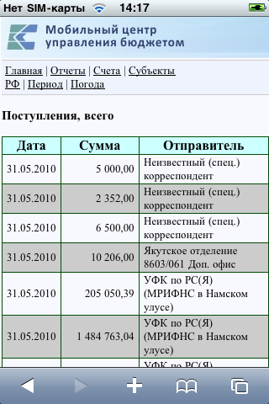
Отчеты – Исполнение бюджета по доходам | Отражается диаграмма по исполнению бюджета по доходам и остатку от плана по доходам (учитываются документы «НАВИГАТОР - ДОКУМЕНТЫ - Бюджетная роспись - Бюджетная роспись (доходы)» и «Бюджетная роспись (доходы, изменения)», бухгалтерские документы поступления и списания на счет бюджета по кодам доходов). | 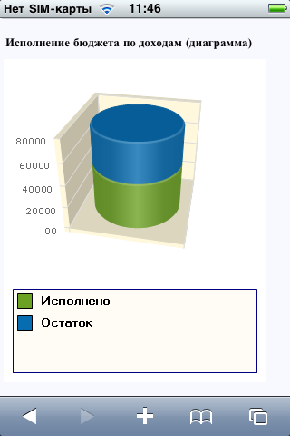
Отчеты – Финансирование по месяцам | Отчет отражает динамику изменения объемов финансирования по месяцам.  В финансировании отражаются документы зачисления на лицевые счета, ограниченные отбором «Типы счетов (для финансирования)» | 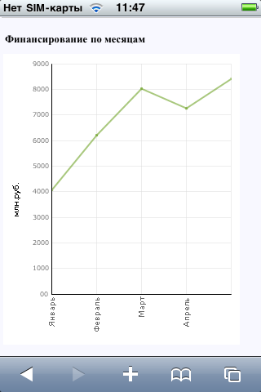
Отчеты – Исполнение росписи расходов | В «Роспись» попадают документы «НАВИГАТОР - ДОКУМЕНТЫ - Бюджетная роспись - Сводная бюджетная роспись» и «Справка об изменении сводной бюджетной росписи». «Исполнение» считается по бухгалтерским документам кассового расхода. | 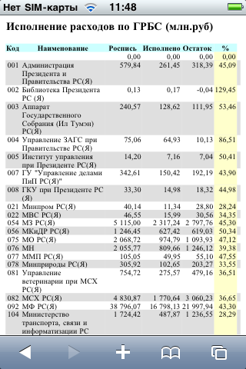
Отчеты – Исполнение плана по доходам | В отчете учитываются документы «НАВИГАТОР - ДОКУМЕНТЫ - Бюджетная роспись - Бюджетная роспись (доходы)» и «Бюджетная роспись (доходы, изменения)», бухгалтерские документы поступления и списания на счет бюджета по кодам доходов. | 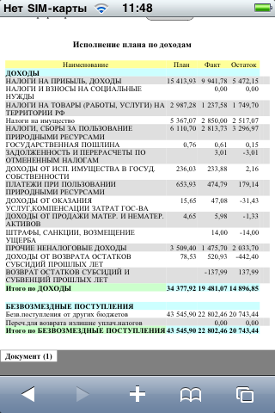
Отчеты – Поступление доходов по месяцам | Отчет отражает динамику поступления доходов по месяцам.  В отчет попадают бухгалтерские документы поступления и списания на счет бюджета по кодам доходов. | 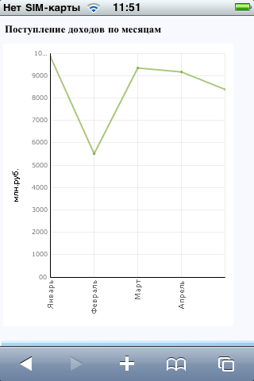
Отчеты – Исполнение КП по доходам | Отображается диаграмма по исполнению Кассового Плана по доходам и остатку от плана по доходам.  В отчет попадают бухгалтерские документы поступления и списания на счет бюджета по кодам доходов, и документы «НАВИГАТОР - ДОКУМЕНТЫ - Кассовый план - Кассовый план поступлений» по кодам доходов. | 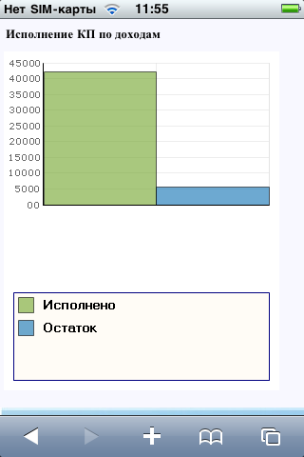
Отчеты – Кассовый расход по месяцам | Отчет отражает динамику изменения кассового расхода по месяцам.  В отчет попадают бухгалтерские документы по кассовому расходу. | 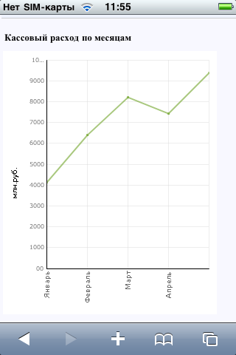
Отчеты – Исполнение расходов по трансфертам | В «Роспись» попадают документы «НАВИГАТОР - ДОКУМЕНТЫ - Бюджетная роспись - Бюджетная роспись (расходы)», «Бюджетная роспись (расходы, изменения)» и «Справка об изменении бюджетной росписи (форма 2)». «Исполнение» считается по бухгалтерским документам кассового расхода. В отборе «Подразделы» отмечаются подразделы по межбюджетным трансфертам. | 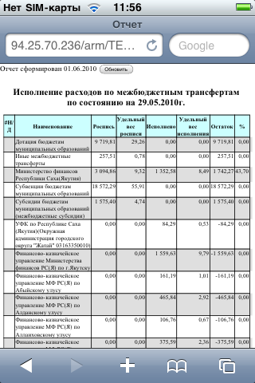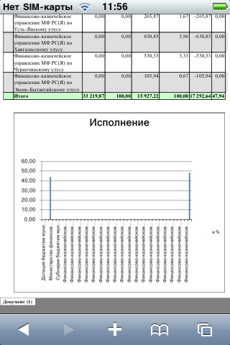

Аналитические отчеты
Наименование | Описание | Пример
Витрина данных: отчеты об исполнении бюджетов субъектов РФ | Источник информации: общедоступные данные, опубликованные Федеральным казначейством (Казначейством России) http://www.roskazna.ru/reports/mb.html  Назначение: предназначен для навигации по списку отчетов об исполнении бюджетов субъектов РФ  Параметры: отсутствуют | 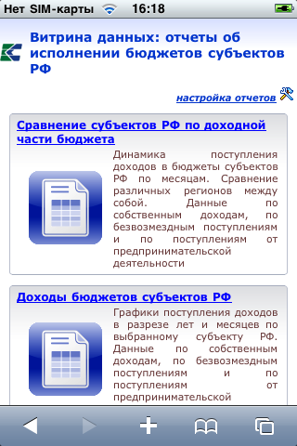
Сравнение субъектов РФ по доходной части бюджета | Источник информации: общедоступные данные, опубликованные Федеральным казначейством (Казначейством России) http://www.roskazna.ru/reports/mb.html  Назначение: отчет предназначен для сравнения поступления доходов в бюджеты субъекта РФ по месяцам. Данные по собственным доходам, по безвозмездным поступлениям и по поступлениям от предпринимательской деятельности.  Параметры: выбираются субъекты РФ, год, по которым проводится сравнение (по умолчанию выбран текущий год), вид дохода и вид исполнения бюджета. После изменения параметров нажмите кнопку «Обновить». | 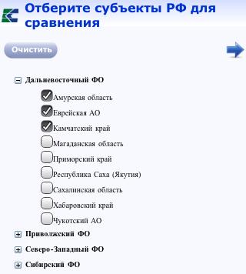  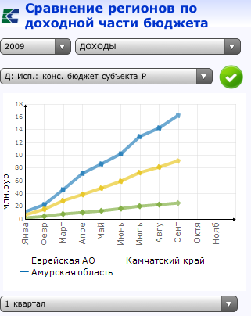  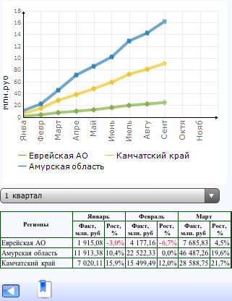
Доходы бюджетов субъекта РФ | Источник информации: общедоступные данные, опубликованные Федеральным казначейством (Казначейством России) http://www.roskazna.ru/reports/mb.html  Назначение: отчет предназначен для анализа помесячной динамики поступления доходов в бюджет субъекта РФ в сравнении с предшествующими годами. Данные по собственным доходам, по безвозмездным поступлениям и по поступлениям от предпринимательской деятельности.  Параметры: выбираются годы, по которым проводится сравнение (выбраны три последних года), субъект РФ, вид дохода и вид исполнения доходной части бюджета. После изменения параметров нажмите кнопку «Обновить». | 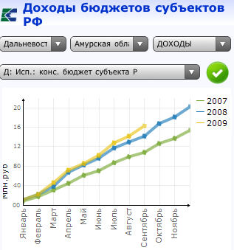  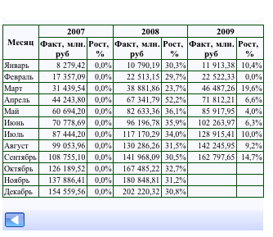
Расходы консолидированных бюджетов субъектов РФ по функциональной классификации расходов | Источник информации: общедоступные данные, опубликованные Федеральным казначейством (Казначейством России) http://www.roskazna.ru/reports/mb.html  Назначение: отчет предназначен для анализа данных по выбранному субъекту РФ в разрезе функциональной классификации расходов по консолидированному бюджету. Данные по рейтингам региона внутри РФ и в соответствующем федеральном округе.  Параметры: выбираются год, по которому проводится сравнение, месяц и субъект РФ. После изменения параметров нажмите кнопку «Обновить». На основе полученных данных формируется новый параметр - вид функциональной классификации расходов, в разрезе которого формируется табличная форма. | 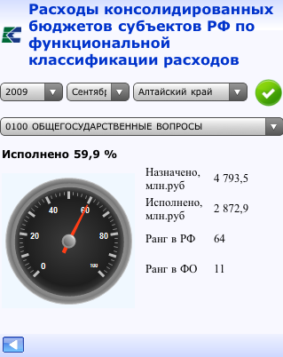
Динамика изменения расходов субъектов РФ по КОСГУ | Источник информации: общедоступные данные, опубликованные Федеральным казначейством (Казначейством России) http://www.roskazna.ru/reports/mb.html  Назначение: отчет предназначен для сравнения расходов субъектов РФ в классификации КОСГУ. Результаты сравнения представлены в табличной форме и в виде столбчатой диаграммы, приводятся рейтинги регионов внутри РФ и в соответствующем федеральном округе.  Параметры: выбираются год, по которому проводится сравнение, месяц и федеральный округ. После изменения параметров нажмите кнопку «Обновить». На основе полученных данных формируется новый параметр - субъект РФ, в разрезе которого формируется табличная форма и диаграмма доли расходов по ФКР. | 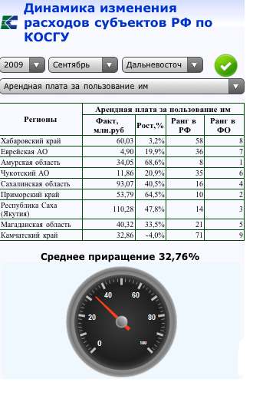  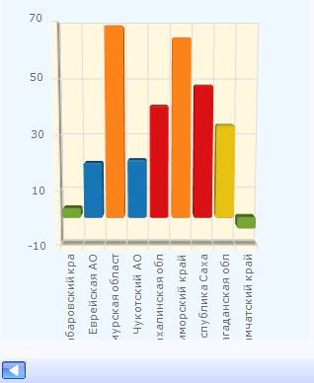
Сравнение субъектов РФ по исполнению расходной части бюджета РФ по ФКР | Источник информации: общедоступные данные, опубликованные Федеральным казначейством (Казначейством России) http://www.roskazna.ru/reports/mb.html  Назначение: отчет предназначен для анализа субъекта РФ по исполнению расходной части бюджета РФ. Приводятся данные по исполненным и назначенным расходным частям бюджета по ФКР. Рейтинги регионов внутри РФ и в соответствующем федеральном округе.  Параметры: выбираются год, по которому проводится сравнение, месяц и федеральный округ. После изменения параметров нажмите кнопку «Обновить». На основе полученных данных формируется новый параметр - субъект РФ, в разрезе которого формируется табличная форма и диаграмма доли расходов по ФКР. | 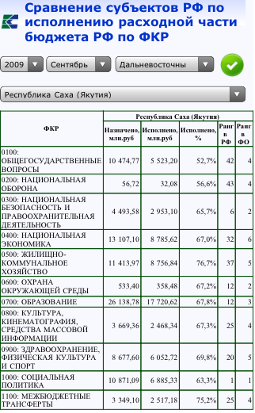  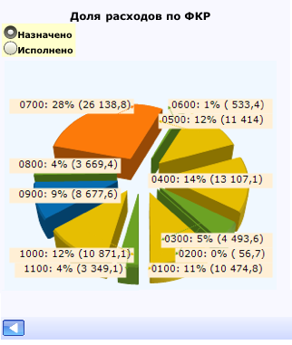

Наименование | Описание | Пример
Доходы консолидированного бюджета субъекта РФ с детализация по подстатьям КБК | Источник информации: общедоступные данные, опубликованные Федеральным казначейством (Казначейством России) http://www.roskazna.ru/reports/mb.html  Назначение: отчет предназначен для анализа поступлений доходов консолидированного бюджета в разрезе лет и месяцев по выбранному субъекту РФ. Данные по исполнение и плану бюджета доходов за текущий и предшествующий год.  Параметры: выбираются год, по которому проводится сравнение, месяц. После изменения параметров нажмите кнопку «Обновить». На основе полученных данных формируется новый параметр - субъект РФ, в разрезе которого формируется табличная форма и диаграмма доли расходов по ФКР. | 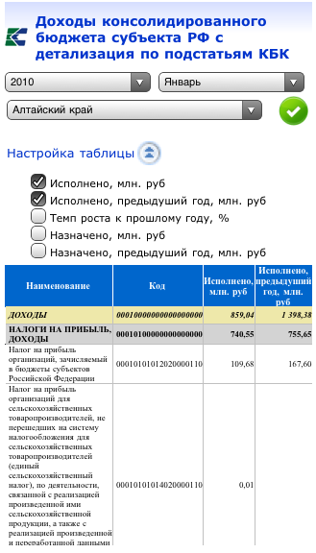

Наименование | Описание | Пример
Налоговые и неналоговые доходы бюджета субъекта РФ | Источник информации: общедоступные данные, опубликованные Федеральным казначейством (Казначейством России) http://www.roskazna.ru/reports/mb.html  Назначение: отчет предназначен для анализа информации по абсолютной сумме, сумме на душу населения и темпах роста к прошлому году налоговых и неналоговых доходов.  Параметры: выбираются год, по которому проводится сравнение, месяц и показатель исполнения бюджета. После изменения параметров нажмите кнопку «Обновить». На основе полученных данных формируется новый параметр - субъект РФ, в разрезе которого формируется табличная форма и диаграмма доли расходов по ФКР. | 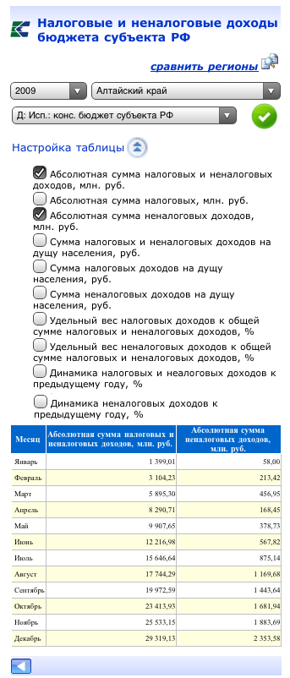

Наименование | Описание | Пример
Расходы консолидированных бюджетов субъектов РФ по экономической классификации расходов | Источник информации: общедоступные данные, опубликованные Федеральным казначейством (Казначейством России) http://www.roskazna.ru/reports/mb.html  Назначение: отчет предназначен для анализа информации по выбранному субъекту РФ в разрезе функциональной классификации расходов. Приводится темп роста к прошлому году, и рассчитываются доли статей в общей сумме расходов.  Параметры: выбираются год, месяц, субъект РФ, показатель исполнения бюджета и вид налогового дохода. После изменения параметров нажмите кнопку «Обновить». На основе полученных данных формируется новый параметр - субъект РФ, в разрезе которого формируется табличная форма и диаграмма доли расходов по ФКР. | 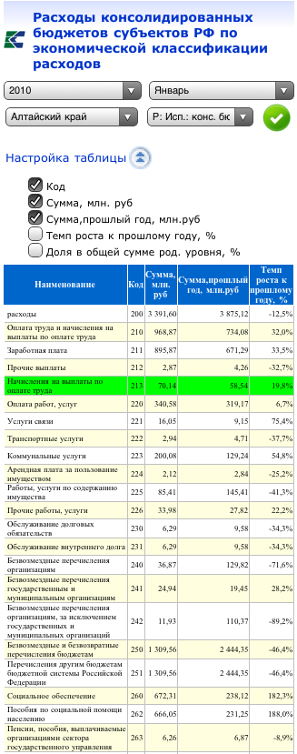

Наименование | Описание | Пример
Налоговые доходы бюджета субъекта РФ с детализацией по подстатьям | Источник информации: общедоступные данные, опубликованные Федеральным казначейством (Казначейством России) http://www.roskazna.ru/reports/mb.html  Назначение: отчет предназначен для анализа информации по абсолютной сумме, удельной доле и динамики к прошлому году налоговых доходов.  Параметры: выбираются год, месяц, субъект РФ, показатель исполнения бюджета и вид налогового дохода. После изменения параметров нажмите кнопку «Обновить». На основе полученных данных формируется новый параметр - субъект РФ, в разрезе которого формируется табличная форма и диаграмма доли расходов по ФКР. | 